附件2

2018年第十二届“西门子杯”中国智能制造挑战赛

（原全国大学生工业自动化挑战赛）

竞赛简介

第一章 大赛介绍
一) 大赛简介
“西门子杯”中国智能制造挑战赛（以下简称“大赛”）原为全国大学生控制仿真挑战赛、全国大学生工业自动化挑战赛，是在教育部与西门子（中国）有限公司签订的战略合作框架下的一项国家级A类赛事，由教育部高等学校自动化类专业教学指导委员会、西门子（中国）有限公司和中国仿真学会联合主办。
大赛的方向涉及智能制造领域中的科技创新、产品研发及工程设计、技术应用等，主要面向全国控制科学与工程、电气工程、机械工程、仪表科学与工程、信息与通讯工程、计算机科技与技术等相关学科的研究生、本科生，和全国自动化类、机电设备类、机械设计制造类、电子信息类、计算机类及通信类等相关专业的高职高专学生。
自2006年发展至今，在全国400余所高校协力支持下，大赛已经成为目前国内工业自动化领域规模最大的学生类竞赛之一。本项大赛2010年被纳入《教育部 财政部关于批准2010年度大学生竞赛资助项目》（控制仿真挑战赛），并在2012年被中国-欧盟工程教育论坛列为唯一的大学生竞赛项目，2016年纳入为中德青少年交流年活动内容之一，2017年纳入为中德高级别人文交流机制成果。大赛同时是教育部《2015年产学合作专业综合改革项目和国家大学生创新创业训练计划联合基金项目》中明确支持的竞赛。2017年，大赛加入为金砖国家技能发展与技术创新大赛联盟的核心赛事之一。
2018年第十二届大赛报名正在进行中，竞赛样题、赛制介绍等资料均已发布，大赛报名官网已更新为：http://www.siemenscup-cimc.org.cn（新网站），报名时间2018年3月1日-5月31日。
本届竞赛赛项分为设计开发类以及创新研发类，包括：连续过程设计开发、逻辑控制设计开发、运动系统设计开发、工业信息设计开发，以及智能创新研发、PLM产线规划（试）、企业命题（试）。设计开发类各赛项均分为高校组与高职组，创新研发类赛项不分组别且均可报名参赛。

二) 竞赛理念与人才培养目标
优秀人才培养是挑战赛一直秉承的理念与宗旨。在新的历史时期，智能制造已经成为国家制造业进一步发展的战略目标。大赛以“立足培养，重在参与，面向工程，追求卓越”为指导思想，对赛项设置进行了优化。
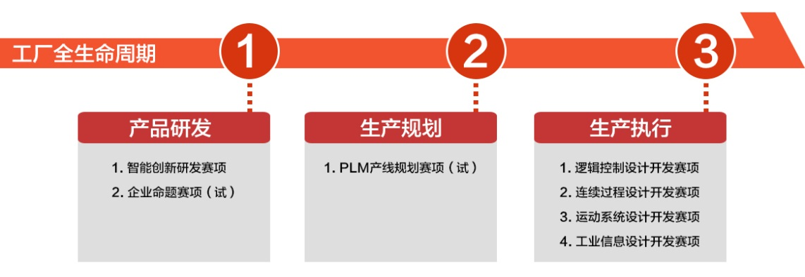

三）2018年赛项简介
- 连续过程设计开发赛项
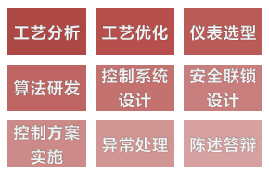
- 赛项简介：该赛项以智能工厂、智能车间、智能产线中某个连续生产过程的升级改造为背景，参赛队以乙方角色参与连续生产过程的升级改造过程，重点考察参赛队员的工艺分析、生产优化、智能算法开发、控制系统设计、实施以及异常处理能力，目的是培养一流的具备连续过程行业工艺设计、优化、算法研发、控制系统设计、实施以及异常处理等综合能力的设计、开发人才。
- 2018年赛题思路：根据提供的工艺过程，通过分析工艺流程及对象的特性，对该工艺过程进行生产优化、开车步骤设计、智能算法研发、控制系统设计、实施以及异常处理的工作。
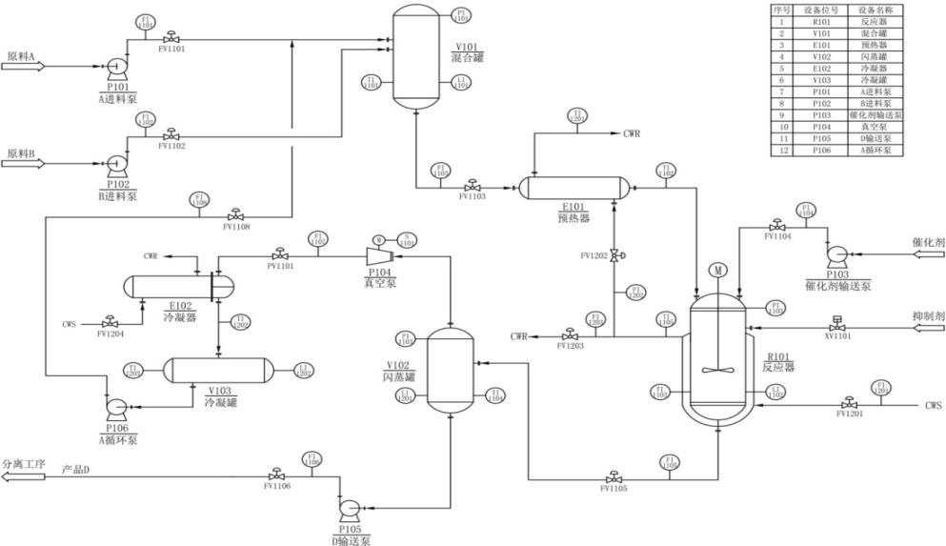
说明：原料A与原料B分别由原料A进料泵、原料B进料泵输送进入混合罐V101（立式圆罐）内混合，混合物料经预热器E101升温后，进入放热反应器R101进行反应，反应所需的催化剂C，由催化剂C输送泵P103从反应器顶部加入。在反应过程中，反应放热强烈，因此反应器R101采用夹套式水冷却。反应转化率与反应温度、停留时间、反应物料浓度及混合配比有关，反应体系气相压力对温度敏感，在冷却失效产生的高温条件下，过高的气相压力使反应器有爆炸的风险。在反应器顶部设一路抑制剂，当反应压力过高危及安全时，通入抑制剂F，使催化剂C迅速中毒失活，从而中止反应。冷却水吸收反应器的放热量形成热水，热水通往E101预热器对进料进行预热，以回收一部分热量，多余的热水通往公用工程。
反应器R101底部出口生成物含有产品D、杂质E，催化剂C、以及未反应的原料A和少量原料B，为了回收原料A，在反应器下游设置闪蒸罐V102，将混合生成物（D+E+C+A+B）中过量的原料A分离提纯。闪蒸罐V102顶部采出混合物（D+E+C+A+B）为气相，首先进入冷凝器E102与冷却水进行换热冷凝，冷凝后的混合物进入冷凝罐V103,通过循环泵P106再送入混合罐V101循环利用。闪蒸罐V102底部的混合生成物（D+E+C+A+B）经输送泵加压，送到下游分离工序，进行提纯精制，以分离出产品D。
- 参赛队需要完成：工艺分析、工艺优化（含开车步骤设计）、仪表选型、智能算法研发、控制系统设计、安全联锁系统设计、现场接线（总决赛）、控制方案实施（自动开车）、异常处理（抗扰动测试总决赛）、方案答辩（总决赛）

- 逻辑控制设计开发赛项
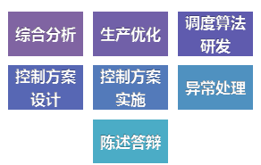
- 赛项简介：该赛项以智能工厂、智能车间、智能产线中某个离散行业为应用背景，参赛队以乙方的角色参与到离散行业的生产中。重点考察对这类离散系统的综合分析、生产优化、智能调度算法开发、控制系统设计、实施及异常处理能力，强调工程方法的严谨性和控制系统应用的完整性，在控制优化、调度方面鼓励创新。目的是培养一流的具备离散行业工艺对象分析、设计、优化、算法研发、控制系统设计、实施以及异常处理等综合能力的研发人才。
- 2018年赛题思路：要求以电梯行业（初赛）以及某工业4.0离散制造生产线（总决赛）为应用背景，参赛队员需要根据题目要求完成系统分析、设计、优化、算法研发、控制系统设计、实施以及异常处理等工作。具体为：
- 电梯对象（EET）采用三维仿真实现，包括：电梯整体（包括轿厢、电机、限位开关，等）、各个楼层按钮（上下行呼梯按钮及指示灯，等）、电梯内部设备（轿厢开关门按钮、轿厢选层按钮及指示灯，等），等等。电梯模型采用多部多层结构。
- 离散行业生产线（小型工业4.0智能制造综合实验装置）为实物设备，包含多库供料、多工位生产、机器人装配、物流仓储以及企业信息化等，实现了零部件从坯料生产、检测、输送、装配、仓储全过程的生产过程。
- 参赛队需要完成：综合分析、生产优化、智能调度算法研发、控制方案设计、控制方案实施、异常处理、答辩（总决赛）

- 运动系统设计开发赛项
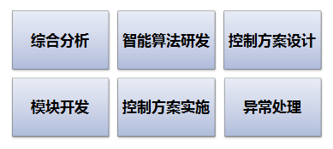
- 赛项简介：该赛项以智能工厂、智能车间、智能产线中运动系统为应用背景，参赛队以项目乙方的角色参与竞赛，重点考察参赛选手对运动控制系统的综合分析、智能算法开发、控制方案设计、实施、模块开发及异常处理能力，鼓励在控制方案及算法方面的创新。目的是培养一流的具备运动系统分析、优化、智能算法开发、模块研发、控制系统设计、实施以及异常处理等综合能力的设计、研发人才。
- 2018年赛题思路：赛项分为抽象实验对象与实际生产对象两类，均为实物对象。其中，抽象对象（圆盘同步）考察选手对基础运动控制系统的开发能力。实际生产对象来源于在造纸、印刷等行业中有着广泛应用的物料卷绕系统。
- 参赛队需要完成：对象特性及控制需求分析、控制算法设计、优化、控制系统设计、选型与调试、模块开发、控制系统实施、异常情况处理

- 工业信息设计开发赛项
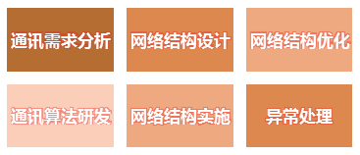
- 赛项简介：该赛项以智能工厂、智能车间、智能产线中实际工业通信网络为应用背景，重点考察参赛选手面向实际工业生产通信网络的技术需求分析、网络结构设计、工业信息安全设计、实施及故障处理能力，鼓励在满足通信技术需求的条件下在网络结构设计与网络功能实现方面的创新。目的是培养一流的具备工业网络及工业信息安全系统分析、设计、实施以及异常处理等综合能力人才。
- 2018年赛题思路：该赛项以工业4.0数字化工厂网络的应用为背景，体现工业生产下的高速实时网络需求、通讯可靠性需求、信息安全需求，涉及工业网络常用的虚拟局域网络VLAN、路由、实时通讯、无线通信、冗余网络等功能。
- 参赛队需要根据所提供的工厂描述和具体通讯技术需求完成：厂区布局分析、技术需求分析、网络结构设计、优化、信息安全设计、设备选型、网络结构实施、网络功能实现、通信验证等。

- 智能创新研发赛项
- 赛项简介：该赛项由参赛队自主对智能制造关键领域进行选题，以其中一项智能产品、 智能装备、智能服务解决方案或智能工厂、智能车间、智能产线某个环节/智能设备的研发过程为背景，参赛队以创新创业团队的角色参与比赛，主要考察选手在产品创意、设计、开发过程中技术与商业的结合能力，锻炼其综合运用跨学科知识与技术的能力，目的是培养具备商业意识、扎实理论、技术知识的创新、研发类人才。
- 2018年赛题思路：在智能产品、智能装备、智能服务、智能工厂、智能车间、智能产线等领域包括但不限于环境监测、健康及康复、智能家居、机械手等，参赛队员在范围内选择研发一款智能机器人，完成产品市场调研、创意设计、开发、原型机制作等。具体流程包括：产品市场调研、创意设计、产品设计（撰写方案、采用SolidEdge软件实现并进行仿真测试）、样机制作开发、原型机展示、评测、答辩等

- PLM产线规划赛项（试）
- 赛项简介：该赛项以制造业中某工厂升级改造为背景，参赛队以乙方的角色参与到升级改造过程中，完成PLM（Product Lifecycle Management，产品生命周期管理）中某些环节的任务，包括但不仅限于零件规划与验证、装配规划与验证、机器人与自动化规划、工厂设计与优化、质量生产管理以及制造流程管理等。该赛项目的是培养一流的熟悉产品生命周期管理概念包括规划、开发、制造、生产以及技术支持，熟练掌握产品生命周期管理相关软件的使用并具备一定创新能力的人才。
- 2018年赛题思路：该题目来源于某自行车生产线，为了提高产品的质量、生产效率、降低人工成本，需要对该生产线进行升级改造。参赛队员需根据生产工艺与企业具体要求，设计一套完整的解决方案并进行仿真验证。具体为针对焊接生产流程，采用PLM软件进行自动生产流水线的设计、车间布局优化，形成焊接岛，并进行仿真验证，实现焊接过程的自动化。

- 企业命题赛项（试）
- 赛项简介：该赛项由企业命题，从企业真实需求出发，以“中国制造2025”重大战略下中国制造业转型升级为背景，由企业给出生产中亟待解决的问题。参赛者根据具体需求进行问题解析、方案设计以及设备研发等，一方面帮助企业解决实际问题，另一方面考察选手硬件研发过程中的技术水平、工作方法和工程能力，目的是培养一流的能够解决实际工程问题的设计、研发类人才。
- 2018年赛题思路：本赛项由企业命题，包括：
- 粉丝厂粉丝自动抓取、称重、成型设备研发
- 粉丝厂自动水分检测设备研发
- 自行车厂自动贴标设备研发
- 自行车厂自动装配设备研发
- ……

第二章 赛程赛制
一）参赛范围与条件
大赛的方向涉及智能制造领域中的科技创新、产品研发、工程设计和智能应用等，主要面向全国控制科学与工程、电气工程、机械工程、仪表科学与工程、信息与通讯工程、计算机科技与技术等相关学科的研究生、本科生，和全国自动化类、机电设备类、机械设计制造类、电子信息类、计算机类及通信类等相关专业的高职高专学生。

二）参赛报名
参赛者以参赛队为基本单元参与竞赛过程。每支参赛队不超过3名参赛选手和2位指导老师。参赛者请于2018年3月1日至5月31日通过大赛新官网进行注册并组队报名参赛：http://www.siemenscup-cimc.org.cn，不设报名费。之后根据在规定时间内确认本校晋级初赛名单或者提交参赛方案。各赛项样题陆续发布于大赛官网。
1. 报名网址：http://www.siemenscup-cimc.org.cn（新官网）
2. 报名时间： 2018年3月1日-5月31日。
- 参赛者以参赛队为基本单元参与竞赛过程。每支参赛队由1-3名参赛选手和1-2位指导教师。需通过大赛官网对应报名通道进行注册并组队，之后根据各赛项要求参与比赛。
- 2018年大赛起用新网站和新的报名系统，建议在报名之前，认真阅读第二章和第四章关于赛程赛制的说明，认真如实填写报名相关信息。
- 竞赛介绍、赛程赛制、样题赛题与规则、技术资料等具体详情，敬请参考竞赛官方网站。

参赛对象 | 大赛官网（新） | 参赛专业 | 参赛形式
普通高等学校、高等职业类院校在校全日制学生（研究生、本科生、高职高专生） | http://www.siemenscup-cimc.org.cn | 不限 | 组队：1-3位学生&1-2位指导教师
报名时间 | 校赛时间 | 方案提交与审核 | 报名表
3月1日-5月31日 | 3月1日-5月31日 | 3月1日-6月30日  （仅创新类赛项） | 官网报名后系统生成
预约练习 | 分赛区划分 | 初赛时间 | 决赛时间
6月中旬起 | 6月上旬 | 7月 | 2018年8月

三）赛程安排
1. 筹备阶段（2017年12月1日-2018年2月28日）
- 组织建设与命题
成立竞赛全国与各分赛区组织机构，召开工作协调会议，讨论并通过本届竞赛各类文件。各赛区开展赛区建设、设备筹建、人员协调等工作。
- 发布样题
秘书处组织竞赛命题，专家组讨论审定之后发布竞赛样题。 在报名至初赛期间，秘书处组织宣传及相关技术培训活动。
2. 赛程安排
- 参赛报名（2018年3月1日-5月31日）
参赛者登录官方网站提交个人信息并组队报名参赛。
- 校赛与晋级（2018年3月1日-5月31日）
各院校自行组织校内选拔赛，通过大赛官网提交校赛名单并选拔优秀队伍晋级全国初赛。
- 提交方案（2018年3月1日-6月30日）
创新研发类赛项的参赛队伍通过官网提交参赛方案，由本队指导教师评审通过方可参加全国初赛。设计开发类赛项初赛前不需要提交方案。
- 全国初赛（2018年7月）
参赛队伍按照通知的时间和赛区参加初赛，比赛结果和评分记录在案。具体比赛时间请关注分赛区赛前发布的初赛通知。比赛后按照评奖规则评选获奖名单并颁奖。
- 公布总决赛晋级名单（2018年8月初）
根据初赛成绩与表现评选总决赛晋级名单，全国竞赛秘书处审查后统一公布。
- 全国总决赛（2018年8月）
晋级队伍按照通知的时间和地点参加总决赛，比赛结果和评分记录在案。具体比赛时间请关注在赛前发布的总决赛通知。比赛后按照评奖规则评选获奖名单并颁奖。
3. 2018年报名组队规则
- 参赛学生仅限于普通高等学校、高等职业类院校的在校全日制学生（高职高专生、本科生、研究生）。
- 设计开发类赛项分别设置高校组与高职组两个组别；创新研发类赛项不设分组，均可报名参赛。以参赛队为基本单元参赛，每支队伍由1-3名学生和1-2位指导教师组成。
- 每位同学只能参加1支参赛队，指导教师可以指导多支不同赛项的参赛队伍。
- 每支队伍只能选择1个赛项。
- 每支队伍必须指定1位教师为第一指导教师。第一指导教师所在学院为本队伍所在学院。
- 创新研发类赛项每支队伍最多允许2名研究生，设计开发类赛项最多允许1名研究生。
- 创新研发类赛项的指导教师必须为不同学科/专业的在校老师。
- 报名截止后，参赛队伍不允许更换参赛成员以及指导老师。
- 指导教师负责赛前指导，不得直接参与比赛现场的正式竞赛环节。
- 每个学校每个赛项原则上最多只能有1支队伍晋级全国总决赛。
- 参赛报名成功后，请务必牢记自己的用户名和密码，用于以后自助登录、查询。
- 根据竞赛章程等文件，大赛相关机构工作人员不得逾越带队参赛的相关规定，不得泄露有失竞赛公允的相关信息。
4.2018年校赛的说明
- 各院校自行组织校内选拔赛，由校赛负责人通过大赛官网提交校赛名单并选拔优秀队伍晋级全国初赛。
- 校赛负责人须在报名截止后1周之内通过官网报备本校设计开发类赛项的晋级初赛的队伍名单。没有晋级报备的学校，本校相关赛项的队伍将失去初赛参赛资格。
- 校赛组织与评比
- 校赛由本校自行组织与评选，由教务处或其他权威部门牵头举办，积极鼓励相关专业师生参与。
- 竞赛内容应当与大赛相关赛项具有技术关联性，结合智能制造技术、自动化技术开展，鼓励学生积极参赛并锻炼提升个人能力，本校相关专业教师提供相应的技术指导。
- 竞赛评比应当遵从公平、公正、公开的竞赛精神，对于获奖队伍给予相应奖励与表彰。
- 校赛教师负责人申报
  - 由本校1位指导教师申请成为校赛负责人，作为本校在校赛期间与分赛区秘书处、全国竞赛秘书处的对接人。
  - 校赛负责人由本校参赛队伍与校赛组织部门共同商议评定，并通过官网报备。校赛负责人一经报备不可更改。
- 校赛晋级初赛的队伍名额
  - 关于设计开发类赛项：每个赛项每个参赛单位最多可晋级5支队伍（以队伍第一指导教师所在学院为单位，不含研究生院），分赛区承办院校可多晋级1支队伍（仅针对承办赛项）。
  - 创新研发类赛项暂不设队伍名额限制。参赛队伍的竞赛方案通过本队指导教师审核方可参加全国初赛。

第三章 奖项设置与评奖规则
一）竞赛奖项设置
- 初赛奖项
各分赛区初赛分别设置特等奖、一等奖、二等奖和三等奖，所有奖项的证书由全国竞赛秘书处统一颁发。
- 总决赛奖项
- 参赛队团队奖
总决赛分设特等奖、一等奖、二等奖。获奖队伍由全国竞赛组委会颁发证书，获奖队伍和人员将在媒体及网络上予以公布。
- 学生个人单项奖
对于竞赛中某些单项表现突出的参赛者，可由专家组集体讨论通过设立单项奖予以鼓励。
- 分赛区组织奖
根据分赛区承办学校所在省份的参赛规模与本赛区所有参赛师生反馈进行评价综合考量，对分赛区评选出年度优秀组织奖、杰出组织奖若干并发奖励。
- 优秀指导教师奖
每年对竞赛成绩优秀、在比赛过程中对参赛学生给予充分指导的指导老师，评选若干名颁发证书以资奖励。

二）初赛评奖规则
1. 设计开发类赛项
- 奖项评选原则
- 设分赛区初赛特等奖、一等奖、二等奖、三等奖；各奖项比例分别为获奖队伍数的10%、20%、40%、30%（遇非整数向上取整）。高职组获奖队伍进行全国统一评奖。
- 设定评奖资格标准，参赛队伍成绩达到评奖资格方可参与评奖。具体评奖标准由组委会后续发布。
- 特等奖评选方法
- 所有获奖队伍成绩从高到低排序后选取前30%成绩最优的队伍（队伍数为获奖队伍数30%），在此部分队伍中取每个参赛单位（以第一指导教师所在学院为单位）成绩最高的队伍为候选名单，对候选名单按成绩高低择优评选。
- 如果评选后未达到特等奖队伍数量，则剩下名额从其他所有队伍中按成绩择优补齐。
3) 一、二、三等奖评选方法
- 特等奖筛选之后，根据所有参赛队成绩从高到低排序依次评选。
2. 创新研发类赛项
- 各设全国初赛特等奖、一等奖、二等奖、三等奖；各奖项比例分别为获奖队伍数的10%、20%、40%、30%（遇非整数向上取整）。
- 设定评奖资格标准，参赛队伍成绩达到评奖资格方可参与评奖。具体评奖标准由组委会后续发布。
- 智能创新研发赛项初赛以在分赛区进行方案与作品展示的形式进行，根据专家评分进行评奖。其他赛项初赛以专家进行网上评审的形式进行，具体由评审专家根据参赛方案和作品进行评分和评奖。
以上规则如遇特殊情况需要微调，大赛秘书处将再行通知。

三）晋级总决赛规则
1. 设计开发类赛项
1) 晋级名额分配：
- 高校组根据各赛区实际参赛队伍数量在全国占比分配各赛区的晋级名额；高职组获奖队伍进行全国统一晋级评选。
2）晋级评选方法：
- 在初赛特等奖和一等奖获奖队伍名单中，每个学校成绩最高的1支队伍进入候选名单，然后根据成绩择优晋级。
- 优选之后如果还有多出名额，根据各学校成绩第二的队伍按成绩从高到低择优补齐，最终每个学校最多晋级2支队伍。
2. 创新研发类赛项
- 根据当年竞赛情况设定全国总决赛晋级队伍名额。
- 初赛特等奖与一等奖的获奖队伍方可参与晋级评选。
- 初赛进行分赛区评奖的赛项将根据各赛区实际参赛队伍数量在全国占比分配各赛区晋级名额。初赛进行全国统一评奖的赛项进行全国统一晋级评选。
- 各赛项每个学校最多晋级几支队伍将根据总决赛分组数和赛题方向而定。

四）总决赛评奖规则
1. 参赛队团队奖评奖原则
- 设总决赛特等奖、一等奖、二等奖。
- 各赛项奖项比例分别为达到获奖资格的队伍数的10%、30%、60%（遇非整数向上取整）。具体获奖资格标准由组委会后续发布。
- 获奖队伍由全国竞赛组委会颁发证书，获奖队伍和人员将在媒体及网络上予以公布。
2. 学生个人单项奖评奖原则
对于竞赛中某些单项表现突出的参赛者，由专家组集体讨论设立单项奖予以鼓励。

第四章 全国竞赛秘书处联系方式
- 大赛官网：http://www.siemenscup-cimc.org.cn （2018年新网站）
- 大赛微信：siemenscup / CIMC智能制造挑战赛
- 大赛微博：Siemenscup智能制造挑战赛
- 全国竞赛秘书处联系方式：
- 组委会秘书处：010-64124641
- 会务赛务相关：siemenscup@163.com
- 赛题技术相关：siemenscup@126.com
- 学习交流QQ群（入群验证信息：学校-年级-姓名）
交流群名称 | 群号 | 交流群名称 | 群号
2018 SIEMENSCUP-CIMC | 722077378 | 2018 CIMC-PLM产线规划群 | 290842119
2018 CIMC-逻辑控制学习群 | 721587209 | 2018 CIMC-智能创新研发群 | 722122949
2018 CIMC-连续过程学习群 | 721590121 | 2018 CIMC-企业命题讨论群 | 722124227
2018 CIMC-运动系统学习群 | 696058313 | SIEMENSCUP-T(指导教师群） | 301358114
2018 CIMC-工业信息学习群 | 721600686

- 本文件最终解释权归“西门子杯”中国智能制造挑战赛全国竞赛组委会所有。

